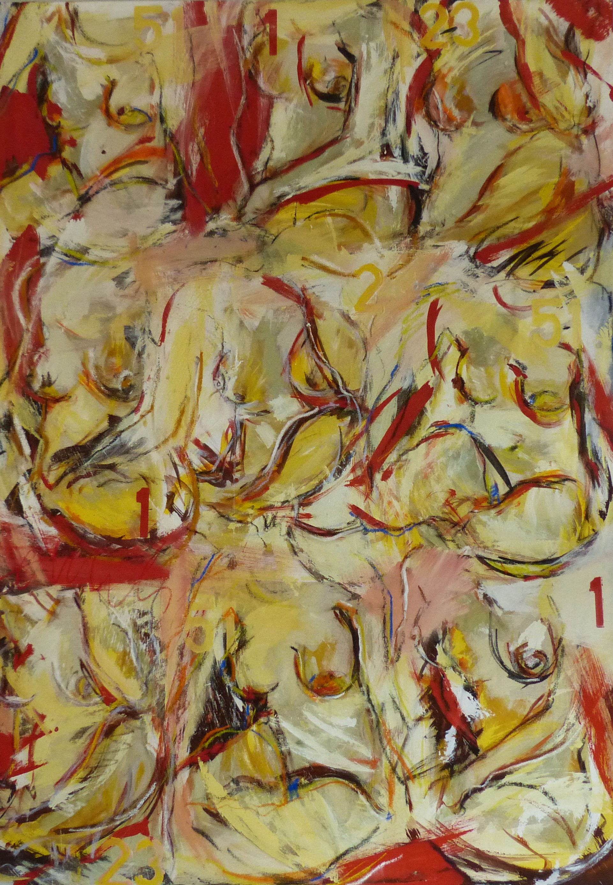

Neuf femmes, 1995

Acrylique et pastel sur toile

140 x 100 cm

Prix : 1400 euros

